XI интеллектуальная олимпиада
среди православных школ г. Москвы
4 класс

2013-2014 учебный год

Номер участника | Время сдачи | Количество баллов

1. М. Нестеров картина «Видение отроку Варфоломею»

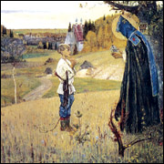
Старичок предл...жил Варфоломею
п…м... литься вместе с ним. А когда они п…м...лились, вынул старец из-за пазухи ящичек, взял оттуда кусочек просфоры, благословил ею Варфоломея и приказал с...есть. А тут вдруг вышли и лошади на лужайку. Старец хотел простит(?)ся с Варфоломеем, но тот уговорил его пойти с ним домой. «Мои родители любят святых людей», – сказал мальчик. Дома после ужина старец велел Варфоломею взять книгу и читать псалмы. «Да я же не умею читать», – сказал чуть не плача Варфоломей. Но старец открыл книгу и еще раз велел читать. Тогда мальчик, всегда п…слушный старшим, взял в руки псалтирь – и что же? Вдруг он начал читать совсем хорошо и правильно. И все поняли, что это было Божье чудо. А родителям странник сказал: «Теперь он будет хорошо учит(?)ся и будет знать Священное Писание, а когда вырастет, многие придут к нему и н…учат(?) ся от него заповедям Божиим».

Грамматические задания:
- Вставить пропущенные буквы.
- Найди и выпиши из текста 3 слова с орфограммами в приставках. Обозначь орфограмму, выдели приставки.
- Выпиши из текста слова, в которые ты вставил Ь.

- В Православном центре Серафима Саровского и в других православных школах дети тоже молятся перед учением, поэтому они могут справиться со сложными заданиями.
Попробуйте и вы: образуйте форму именительного падежа множественного числа следующих имен существительных:

парус, паспорт, порт, торт, якорь, лектор, инспектор

_______________________________________________

_______________________________________________

- По молитвам святых совершались многие чудеса. Одно из них – источник, который забил по молитве преподобного Сергия. Что удивительно, под землёй поблизости нет ни одного родника. Люди во все времена радовались воде как источнику жизни.
А теперь прочитайте текст, найдите в нём однокоренные слова и выпишите их:

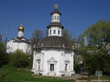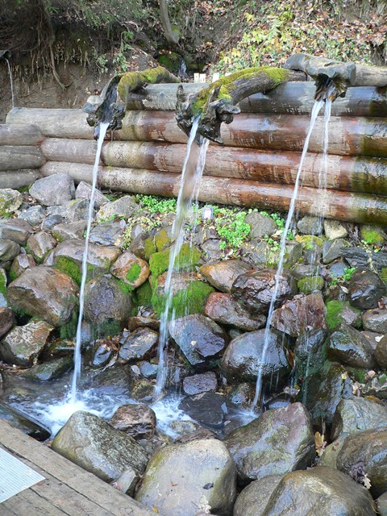 Дождик льет - кругом вода,
Мокнут столб и провода,
Мокнут кони и подвода,
Дым над крышами завода.
От бегущих быстрых вод
Задрожал водопровод,
Протекает небосвод –
На земле водоворот,
А по лужам у ворот
Дети водят хоровод.

____________________________________________________________

____________________________________________________________

4. Блиц-турнир.
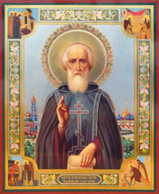
1.Как звали Преподобного Сергия в детстве? _______________________________________________________
2.Как звали его родителей? _______________________________________________________
3.Кому посвятил Преподобный Сергий церковь, построенную им в лесу?__________________________________________________
4.Какое чудо произошло с Преподобным Сергием еще до рождения?_____________________________________________________
5.Как звали братьев Преподобного Сергия? ________________________________________________________________
6.На какую битву благословил Преподобный Сергий князя Дмитрия Донского?______________________________________________________

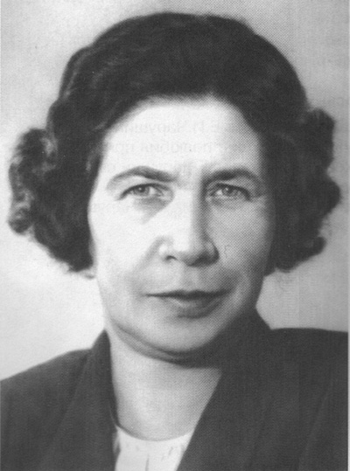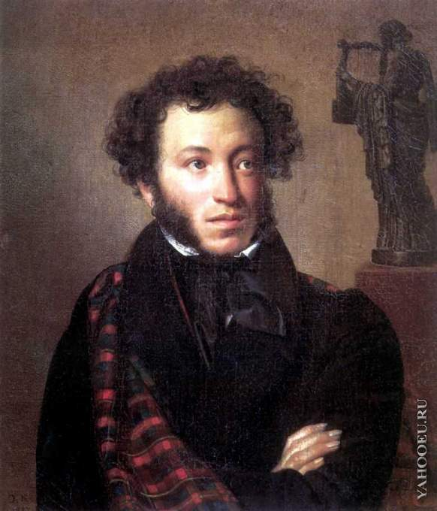
- По молитвам Преподобного Святая Русь возрождалась и давала миру много талантливых поэтов и писателей.
Из букв составь фамилии авторов литературных произведений.
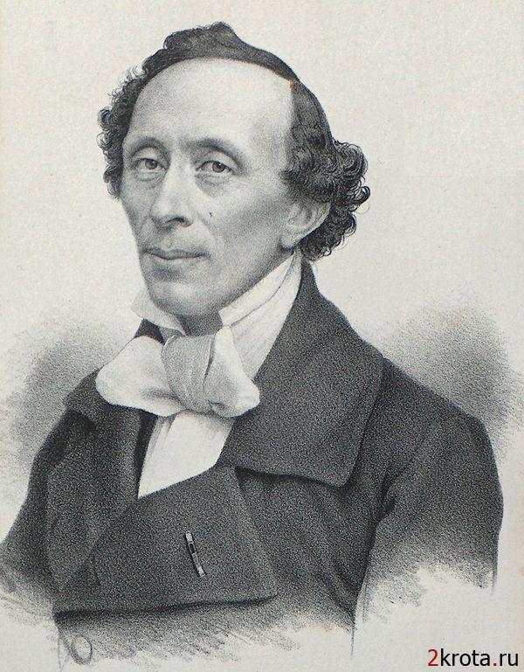
БЛОКОРОЛЕНКОСЕЕВАНДЕРСЕНОСОВОЛКОВАГНЕР

_______________________________________________________

_______________________________________________________

- Напишите значения церковных слов:

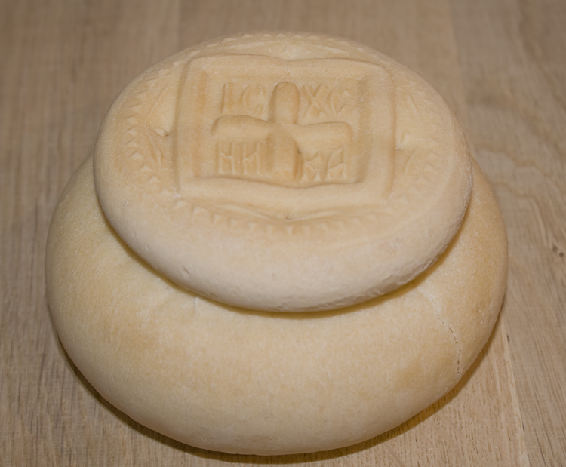Просфора – это_____________________________________________________________

Келья – это _____________________________________________________

Пустынь – это __________________________________________________
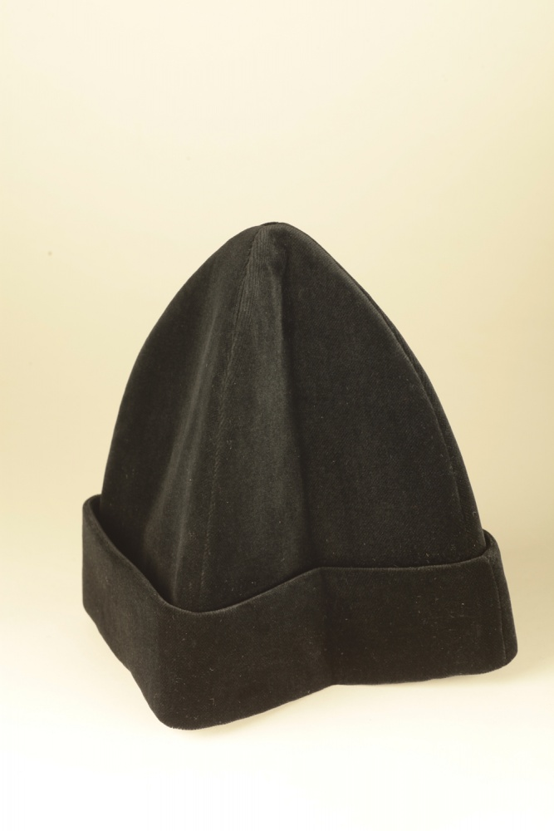
Скуфья – это___________________________________________________

Обитель – это _________________________________________________

Чадо – это _____________________________________________________

Лавра – это_____________________________________________________

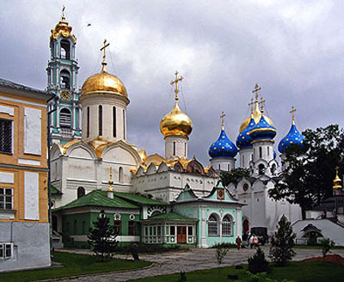
- Какое число обозначает каждая буква?

Л + А + В + Р + А = 1337
В = Л - 430 А = 350 : 7 Л = А • 14

___________________________________________________

___________________________________________________

___________________________________________________

___________________________________________________

- 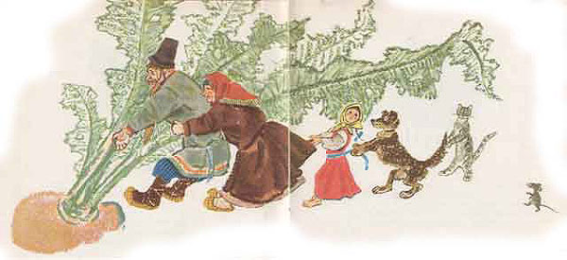Давным-давно, в стародавние времена бабушки рассказывали сказки своим детям. Маленький Варфоломей тоже, наверное, любил сказки, которые учат дружбе и трудолюбию.

А теперь попробуйте решить задачу с любимыми героями.

Дедка вдвое сильнее бабки, бабка втрое сильнее внучки, внучка вчетверо сильнее Жучки, Жучка впятеро сильнее кошки, кошка вшестеро сильнее мышки. Дед, бабка, внучка, Жучка и кошка вместе с мышкой могут вытащить репку, без нее - нет. Сколько надо позвать мышек, чтобы они смогли сами вытащить репку?

________________________________________________

________________________________________________

________________________________________________

________________________________________________

- 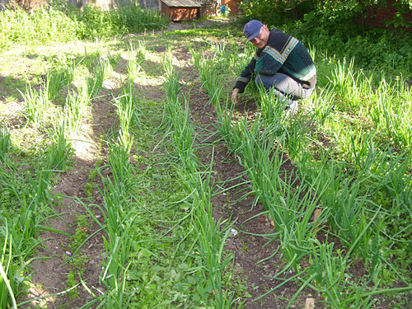В монастырском подворье необходимо было огородить проволокой грядки. Если эту проволоку согнуть в квадрат, то сторона будет равна 6 м. Если эту проволоку разогнуть и согнуть из неё треугольник с равными сторонами, чему будет равна одна сторона?

_______________________________________________________________________________

________________________________________________________________________________

________________________________________________________________________________

- 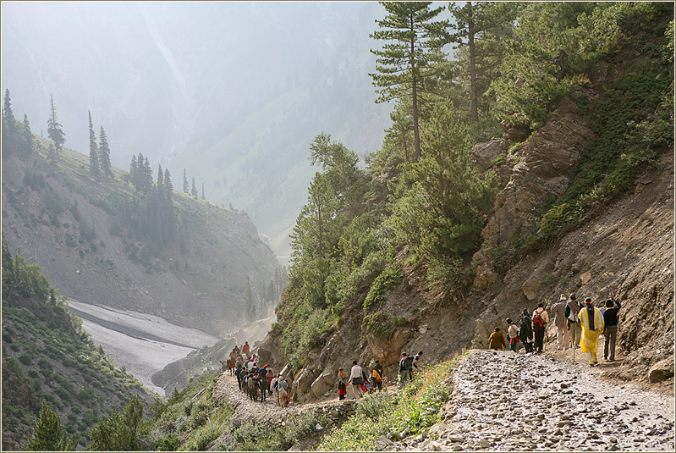С помощью отрезков ломаной линии начертите схему пути паломников. Паломники шли сначала на запад, затем повернули на юго-запад, пройдя некоторое расстояние, они двинулись на восток, потом пошли на юг, после чего двигались в северо-восточном направлении.

- Во времена преподобного Сергия Москву окружали дремучие леса. Вот в таком лесу и поселился святой. Запишите, что принадлежит к живой и неживой природе.

Живая | Неживая
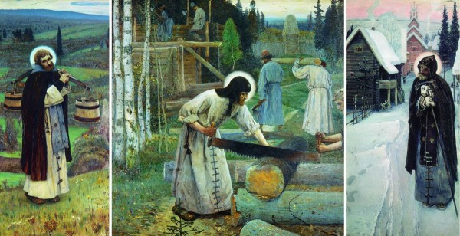

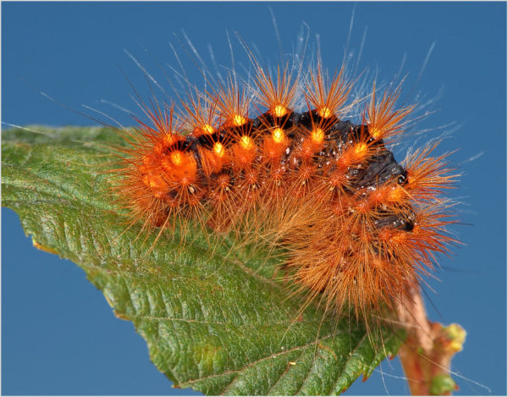
- Решите экологическую задачу.
Господь очень мудро все устроил, и ничего не бывает в этом мире просто так. Все живые существа получили от Него всё необходимое для жизни. Вот, например:
многие гусеницы очень ярко окрашены и прекрасно заметны в траве и на листьях деревьев. Но они не прячутся от птиц и не боятся быть съеденными. Чем это можно объяснить?

________________________________________________________________________________

________________________________________________________________________________

